
10月31日动态
星期四 天气：晴天 出勤人数：22人
观察一：晨间入园——我是早宝宝
今天是周一，小朋友们兴奋地背着水杯，早早地就进班游戏啦！高筠迪、高梓歆、郭陶霖、胡希瑶、蒋婉柔，彭鑫奕、苏媛、唐可一、王梓雯、蔡松霖、陈煦、胡皓霆、李哲、刘芃泽、王晔、王宇尧、邢永望，郑诗俊、孙铭阳、沈星延能做到早睡早起，签到喝牛奶，其他小朋友要争取8点15分前到教室喔！我们8点20就要做操户外啦！
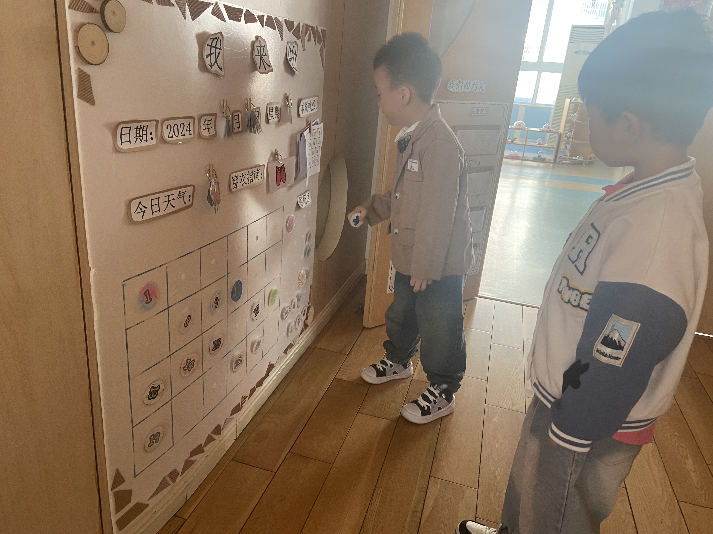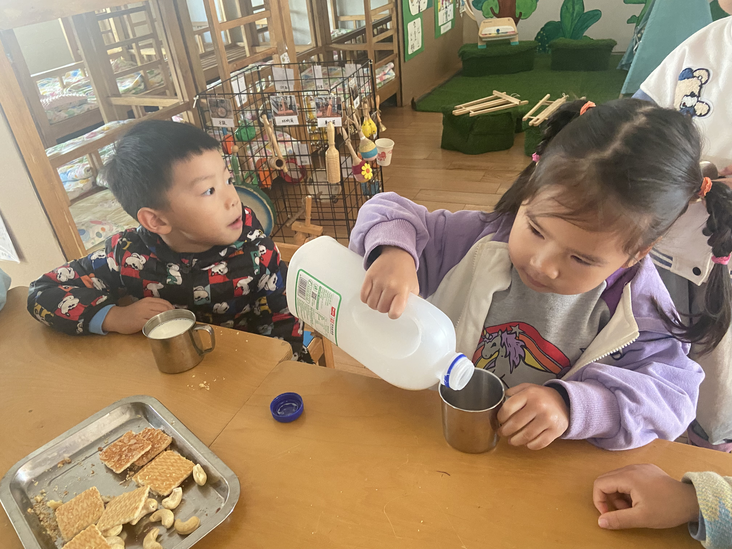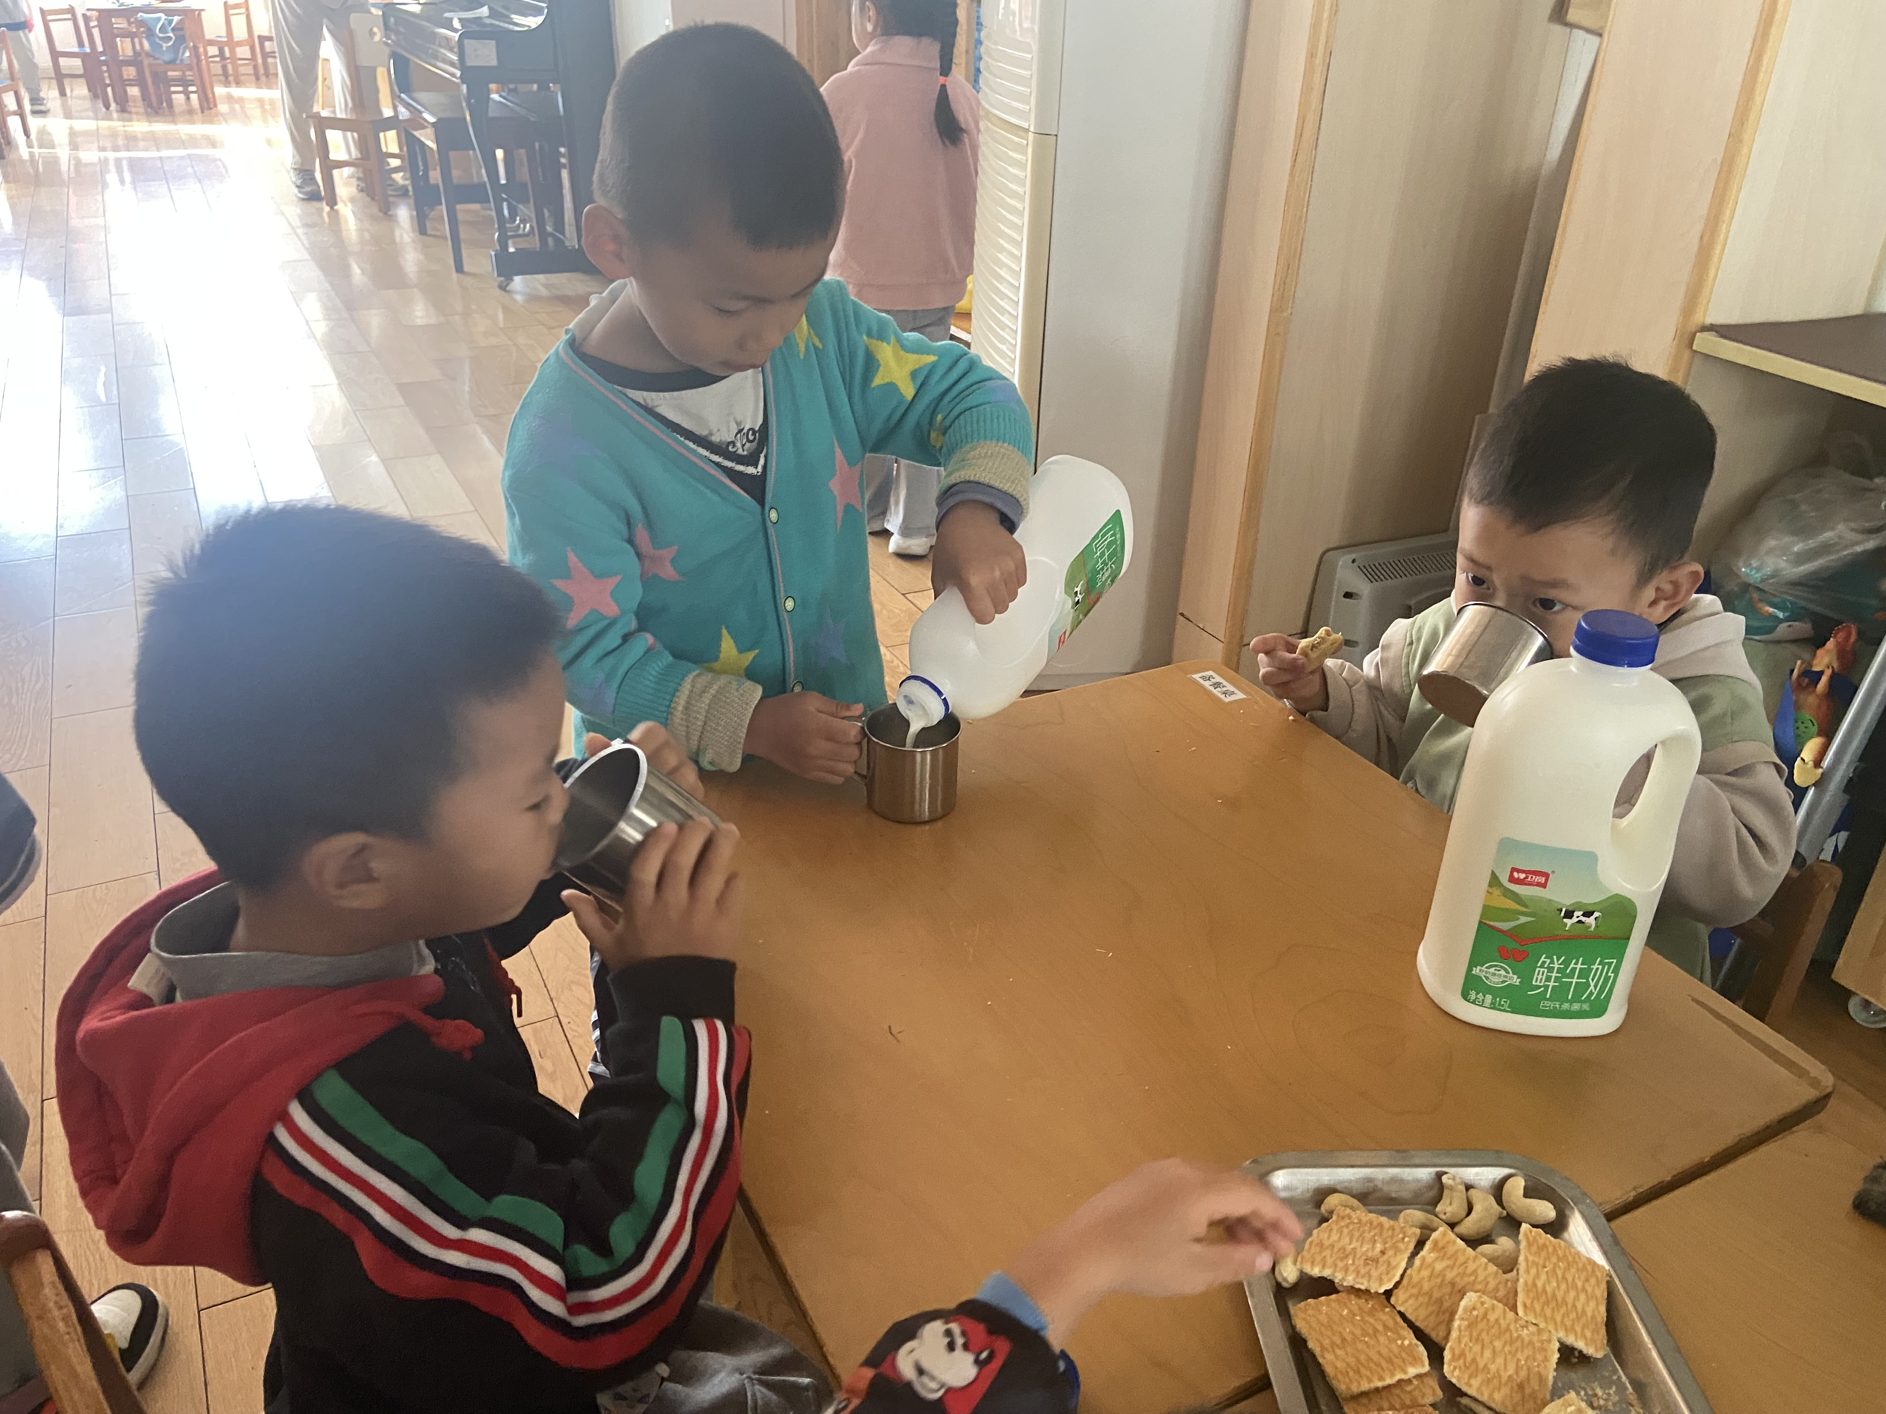

观察二：集体活动——《美术：一篮柿子》
柿子的颜色、大小各不相同。果实呈圆形，深秋发红，一枝节数果。柿子果实可分为上下两层，下面柿身主体部分叫柿庄，上面较薄的部分叫柿盖，柿子叶子较大，有叶柄。本次活动主要是通过欣赏各种不同大小，颜色的柿子，让孩子感知柿子的主要特征，欣赏柿子的造型美和色彩美。
活动中，高梓歆、郭陶霖、胡希瑶、彭鑫奕、苏媛、唐可一、仲思齐、王梓雯、蔡松霖、陈煦、胡皓霆、李哲、王宇尧、邢永望，郑诗俊、可以用简单的线条来表现柿子，并且感受画画带来的乐趣。
